**પર્સનલ ડેટા પર વધતા હુમલાની પ્રાઇવસી માટે વિશ્વ ખૂબ નાની જગ્યા છે**

જીએનએલયુ ખાતે 'આર્ટિફિશિયલ ઇન્ટેલિજન્સ ઇન ડિજિટલ એજ' પર સિમ્પોઝિયમ યોજાયું

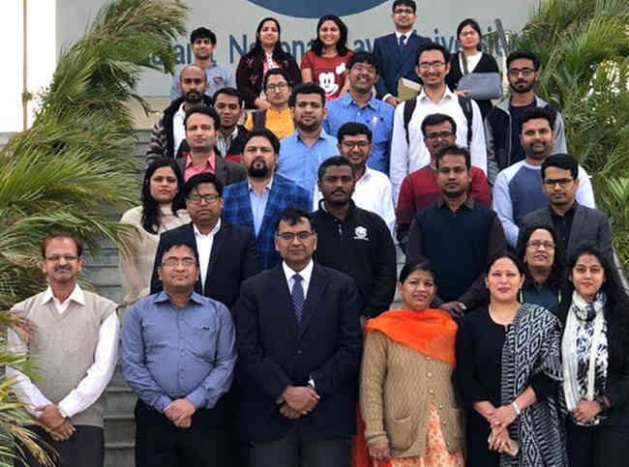યુનાઇટેડ નેશનલ કમિશન ઓન ઇન્ટરનેશનલ ટ્રેડ એન્ડ લૉના સહયોગથી ગુજરાત નેશનલ લૉ યુનિવર્સિટી ખાતે 'આર્ટિફિશિયલ ઇન્ટેલિજન્સ ઇન ડિજિટલ એજ' પર સિમ્પોઝિયમનું આયોજન કરાયું હતું, સિમ્પોઝિયમમાં નીતિ આયોગના અમિત ભારદ્વાજ, વીબીએના પ્રિન્સિપાલ પ્રો. વિપિન અગ્રવાલ અને એડિથ ક્રાઉન યુનિવર્સિટીના ડૉ. નાચશોન ગોલટઝ ઉપસ્થિત રહ્યાં હતા. સિમ્પોઝિયમમાં પ્રો. વિપિન અગ્રવાલે કહ્યું કે, ચોથું ઇન્ડસ્ટ્રીયલ રિવોલ્યુશનનો મુખ્ય આધાર આર્ટિફિશિયલ ઇન્ટેલિજન્સ અને ડેટા રહ્યો છે. સાથે ટેકનોલોજીએ પણ લોકોને આકર્ષ્યા છે, પરંતુ પર્સનલ ડેટાને નુકસાન થવાના બનાવો પણ સામે આવ્યા છે, ત્યારથી લોકોમાં ડેટા પ્રાઇવસી બાબતે સમજ આવી છે. આજે ચોથા ઇન્ડસ્ટ્રીયલ રિવોલ્યુશન બાદ લોકોની પ્રાઇવસી પણ બિઝનેસનો વ્યાપ વિસ્તારવાનું પગલુ બન્યુ છે.

દેશને વિકસવામાં એ.આઈ. ખૂબ ઉપયોગી નીવડે છે

ટેકનોલોજીના માધ્યમથી આવેલું ચોથું ઇન્ડસ્ટ્રીયલ રિવોલ્યુશન પોતાની સાથે વિકાસની ઘણી સંભાવનાઓ લાવ્યું છે, અલ્પવિકસિત દેશો માટે ઝડપી વિકાસ કરવાની તક પણ તેમાં સામેલ છે. વિકસિત અને અલ્પવિકસિત દેશો વચ્ચે રહેલી મોટી ખાઇને પણ ખૂબ ઓછા સમયમાં આર્ટિફિશિયલ ઇન્ટેલિજન્સ દ્વાર પૂરી શકાય છે. પરંતુ પર્સનલ ડેટા પ્રાઇવસીનો ભય પણ દરેક રાષ્ટ્રને સતાવે છે.

ડેટા પ્રાઇવસી માટે વિશ્વ ખૂબ નાની જગ્યા છે

આર્ટિફિશિયલ ઇન્ટેલિજન્સ દ્વારા હેલ્થકેર, એગ્રિકલ્ચર, ટ્રાન્સપોર્ટેશન, એજ્યુકેશન અને ઇન્ફ્રાસ્ટ્રક્ચર જેવા ક્ષેત્રોમાં સઘળો વિકાસ સાધી શકાય છે, પરંતુ ઘણી વખત વિકાસના કાર્યો માટે એકત્રિત કરવામાં આવેલો ડેટા મુશ્કેલી સર્જે છે. સૌ પ્રથમ આપણે આર્ટિફિશિયલ ઇન્ટેલિજન્સ ટેકનોલોજી માટે તૈયાર છીએ કે નહી, તેની ચકાસણી કરવી જોઇએ. પર્સનલ ડેટા પર વધતા હુમલાની પ્રાઇવસી માટે વિશ્વ ખૂબ નાની જગ્યા છે. - અમિત ભારદ્વાજ, નીતિ આયોગ

વિશ્વની દરેક સરકાર ડેટા પ્રાઇવસી બાબતે સજાગ છે

વિશ્વના દરેક દેશની સરકાર આર્ટિફિશિયલ ઇન્ટેલિજન્સ અને ડેટા પ્રાઇવસીના કાયદાને લઇને ખૂબ સજાગ છે, પરંતુ આર્ટિફિશિયલ ઇન્ટેલિજન્સની દુનિયા એટલી વિશાળ છે કે સરકાર દ્વારા બનાવાતા કાયદાનો તોળ ત્યાંથી નીકળી જાય છે. લોકોએ ખરેખર એ વાત સમજાવા જેવી છે કે, શું આપણે ખરી રીતે ટેકનોલોજીની દુનિયાના રંગોને માણી શકીએ છીએ? - ડૉ. નાચશોન ગોલટઝ, એડિથ ક્રાઉન યુનિવર્સિટી